**技术澄清说明**

1. 设备安装：设备采购到厂验收合格后，要求厂家派人现场技术指导并监督安装质量。厂商也可远程视频指导安装，待设备全部安装完后再派人到场验收。

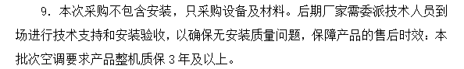

1. 技术要求第3条：机组室外机采用不锈钢材质。不锈钢外壳表面氧化层光滑，影响涂料和不锈钢粘接强钢板。所以不锈钢外壳可以不再进行塑粉喷涂处理。室内机可以用优质冷轧钢板，采用板框式结构内置框架并喷涂室外型塑粉防腐处理。

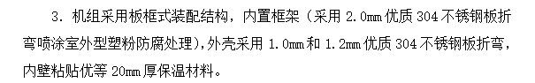

1. 防腐工业空调要求厂商有专业的生产制造技术、良好的防腐工艺，禁止用家用空调进行改装，以次充好。

